Самостоятельная работа 17 «Гравитационные явления».
Вариант I  - Какая из приведенных ниже формул выражает закон всемирного тяготения?  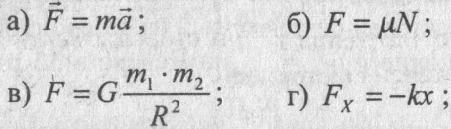  д) среди ответов нет правильного.  2. Космический корабль удаляется от Земли. Как изменится сила тяготения, действующая со стороны Земли на ракету, при увеличении расстояния до центра Земли в 2 раза?  а) не изменится; б) уменьшится в 2 раза; в) увеличится в 2 раза; г) уменьшится в 4 раза; д) увеличится в 4 раза.  3. Вокруг планеты массой М движется спутник массой т. Какое утверждение о силе гравитационного притяжения, действующего со стороны планеты на спутник, правильно?  а) прямо пропорциональна массе М и не зависит от т;  б) прямо пропорциональна массе т и не зависит от М;  в) прямо пропорциональна произведению масс М т;  г) прямо пропорциональна частному масс М / т;  д) не зависит ни от т, ни от М.  4. Масса Луны равна т, масса Земли - М, расстояние от центра Земли до центра Луны равно R.. Чему равна скорость движения Луны по круговой орбите вокруг Земли? Гравитационная постоянная G.  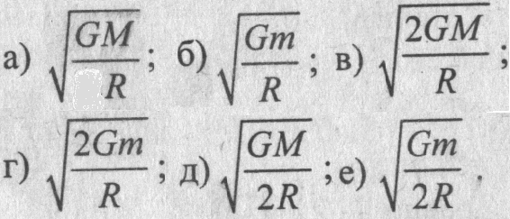  5. При свободном падении с крыши дома целый кирпич долетит до поверхности Земли за 2 с. Сколько времени будет длится падение с той же крыши половинки кирпича?  а) 2с; б) 4 с; в) 2√2 с; г) 1с; д) 2 / √2 с.  6. Масса Луны примерно в 81 раз меньше массы Земли. Чему равно отношение силы всемирного тяготения F₁ , действующей со стороны Земли на Луну, к силе F₂ , действующей со стороны Луны на Землю?  а) 1 / 81; б) 1 / 9; в) 1; г) 9; Д)81.  7. С поверхности Земли стартует космическая ракета со скоростью 11,2 км/с. По какой траектории будет двигаться ракета?  а) по круговой орбите вокруг Земли; б) по эллиптической орбите вокруг Земли;  в) по параболической орбите выйдет за пределы Солнечной системы;  г) удалится от Земли и будет двигаться по эллиптической орбите вокруг Солнца;  д) по параболической орбите упадет на Солнце. | Вариант 2  1. По какой из приведенных ниже формул вычисляется сила тяготения?  д) среди ответов нет правильного.  2. Космический корабль приближается к Земле. Как изменится сила тяготения, действующая со стороны Земли на ракету, при уменьшении расстояния до центра Земли в 2 раза?  а) не изменится; б) уменьшится в 2 раза; в) увеличится в 2 раза; г) уменьшится в 4 раза; д) увеличится в 4 раза.  3. Вокруг планеты массой М движется спутник массой т. Какое утверждение о силе гравитационного притяжения, действующего со стороны спутника на планету, правильно?  а) прямо пропорциональна массе М и не зависит от m;  б) прямо пропорциональна массе m и не зависит от М;  в) прямо пропорциональна произведению масс М т;  г) прямо пропорциональна частному масс М / т;  д) не зависит ни от т, ни от М.  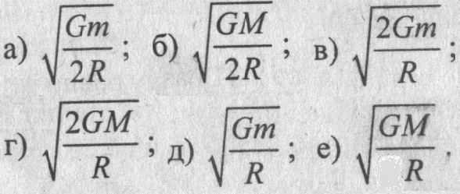  4. Масса Земли равна т, масса Солнца - М, расстояние от центра Земли до центра Солнца равно R.. Чему равна скорость движения Земли по круговой орбите вокруг Солнца? Гравитационная постоянная G..  5. Камень массой 2 кг при свободном падении с балкона долетит до поверхности Земли за 1 с. Сколько времени будет длится полет с того же балкона мяча массой 100 г?  а) 0,5 с; б) 1 / √2 с; в) 1 с; г) 2 с; д) 4 с.  6. Масса Земли примерно в 330000 раз меньше массы Солнца. Чему равно отношение силы всемирного тяготения F₁, действующей со стороны Солнца на Землю, к силе F_{2р} действующей со стороны Земли на Солнце?  а) 330000; б) 575; в) 1 / 575; г) 1 / 330000; д) 1.  7. С поверхности Земли стартует космическая ракета со скоростью 7,9 км/с. По какой траектории будет двигаться ракета?  а) по круговой орбите вокруг Земли;  б) по параболической орбите выйдет за пределы Солнечной системы;  в) по эллиптической орбите вокруг Солнца;  г) по параболической орбите упадет на Солнце; д) по прямой, снова упав на Землю.

